招标文件

招标编号：闽师基招[2018]2号
(第二次)

项目名称：福建师范大学仓山校区长安山（南侧）边坡坡顶护栏工程

招标人：福建师范大学

日期：2018年7月

招 标 公 告

招标编号：闽师基招[2018]2号（第二次）
- 招标条件
本招标项目：福建师范大学仓山校区长安山（南侧）边坡坡顶护栏工程，项目已具备招标条件，现对该项目的施工进行公开招标。
- 项目概况和招标范围
  - 建设地点：福建师范大学仓山校区；
  - 工程建设规模：福建师范大学仓山校区长安山（南侧）边坡坡顶护栏工程，栏杆长度约230米，2块警示牌，工程控制价156400元；
  - 招标范围和内容：仓山校区长安山（南侧）边坡坡顶护栏工程，具体详见方案(含2块警示牌)。
  - 工期要求： 40 个日历天；其中各关键节点的工期要求为：无；
  - 工程质量要求：符合《工程施工质量验收规范》及相关规范合格标准；
- 投标人资格要求及审查办法
3.1、凡有能力提供本招标文件所述服务的，具有法人资格的境内供应商或制造商均可能成为合格的投标人。投标人需提交以下资质证明文件：
（1）投标人的合格营业执照副本复印件；
（2）投标人税务登记证副本复印件；
（3）投标人组织代码证复印件；
（4）投标代表人身份证复印件；
（5）法定代表人授权书原件
（6）上一年度的企业财务报表(不足一年的按实际月份)或上一个月的财务报表、投标截止时间前三个月内任一个月的企业依法缴纳税收证明、投标截止时间前三个月内任一个月的企业依法缴纳社会保障资金证明。
（7）具备履行合同所必需的材料和专业技术能力的证明材料；
（8）参加政府采购活动前3年内在经营活动中没有重大违法记录的书面声明；
注：所有资格证明文件（含商务部分所涉及的证明文件）复印件均须在有效期内，并注明“与原件一致”并加盖投标人公章，原件备查。未按以上资格标准要求的按无效投标处理。
3.2、本招标项目招标人对投标人的资格审查采用的方式： 资格后审 。
- 招标文件的获取
  - 凡有意参加投标者，请登录福建师范大学官网（http://www.fjnu.edu.cn/）首页信息公开栏自行下载招标文件”。
  - 本招标项目采用的评标办法：经评审的最低价中标法。
- 投标保证金的提交
  - 投标保证金提交的时间：开标时随带现金，未中标人评标结束后退还投标保证金，中标人的投标保证金转为履约保证金。履约保证金为发包价的10%，不足部分由中标人再转账到招标人指定账户。
  - 投标保证金提交的金额：人民币叁仟元（￥3000元）。
- 投标文件的递交（注意地址）
  - 投标文件递交的截止时间（投标截止时间）：递交时间2018年 8月 7 日上午8:00至9时30分止，提交地点为福建师范大学仓山校区资产经营公司三楼（长安山大道旁文科楼）。在递交投标文件的同时，投标人拟派出的代表当持法定代表人授权委托书原件（由法定代表人到场参加的应出示法定代表人身份证明原件）、受托人身份证原件到场核验登记。
  - 逾期送达的或未送达指定地点的投标文件，招标人不予受理。
- 发布公告的媒介
本次招标公告在 福建师范大学网站招标公告栏（www.fjnu.edu.cn）上发布。
- 联系方式(注意：递交投标文件、开标地址与此不同)
招标人：福建师范大学；
地址：福建省福州市大学城科技路1号福建师范大学旗山校区，邮编：350108
电话：0591-22867516，
传真： 0591-22867517，
联系人： 张老师，郑老师。

福建师范大学仓山校区长安山（南侧）边坡坡顶护栏工程招标说明书
一、工程招标项目
福建师范大学仓山校区长安山（南侧）边坡坡顶护栏工程
二、工期要求
总工期 40日历天，工期从中标后第二天起算，每超过一天罚款1000元。工期提前不奖励。
三、材料要求
（1）、微晶石纤维木纹板的密度≧1.4ɡ/立方厘米3、微晶石纤维木纹板的燃烧性能：符合国家标准《建筑材料及其制品燃烧性能分级》（GB8624-2006）A1级、A2级或B级。4、微晶石纤维木纹板的抗折强度：气干状态≧18Mpa、饱水状态≧14Mpa得3分，气干状态≧17Mpa、饱水状态≧13.5Mpa得2分，气干状态≧16Mpa、饱水状态≧13Mpa。
（2）、微晶石纤维木纹板的耐久性：①抗冻性：50次冻融循环后，板面不应出现破裂分层，且冻融循环试件与对比试件饱水状态抗折强度的比值应≧0.8；②耐热雨性能：经50次循环板面不应出现可见裂纹，分层或其他缺陷；③耐热水性能：60摄氏度水中浸泡56天后的试件与对比试件饱水状态抗折强度的比值应≧0.8；④耐干湿性能：浸泡-干燥循环50次后的与对比试件饱水状态抗折强度的比值应≧0.75；不能全部满足者，无中标资格。
（3）工程应采用国家检验合格的产品，材料进场需做—工程材料报审表，经招标方同意后方可使用。
四、工程质量要求
所有项目应达到国家有关验收规范的合格标准，保修期1年。
五、最高控制价：工程控制价156400元。
六、投标方法：
1、投标人应响应招标说明书中一切要求，填写投标承诺函及开标一览表。投标文件同时提交如下资料：具有独立法人资格和有效的企业法人营业执照，并具备本行业行政主管部门核发的合法有效的产品生产 资质 （以上证件为复印件，原件备查），法人代表授权委托书（如有），法人及委托人身份证复印件。
2、交投标书同时应交投标保证金3000元（现金形式），中标后反悔者没收保证金。未中标者当场退还保证金。中标单位的投标保证金转为履约保证金。履约保证金为发包价的10%，不足部分由中标人再转账到招标人指定账户。工程竣工验收后履约保证金无息退还。
七、评标方法：资格审查后，经评审最低价中标法。
八、投标报价要求
包括货物所涉及的有关项目的所有费用进行报价,应包含招标人列出的招标货物的系统设计、制造、包装、运输（送至招标人指定地点）、装卸、保险、安装、检测、竣工验收、税金以及施工用电需从指定位置牵到施工现场等一切费用。
8.1、以确保招标货物工艺正常运行为前提，除招标方要求的货物材料，投标人应根据图纸配套提供所有配套的材料、组装辅件及相关附件，列表清单中未列入材料及安装费用，都应包含在投标总价中。
8.2、材料安装队伍资质应满足国家相关规定，如有发生相关报备检验费用应包含在投标总价中。
8.3、招标人有权根据设计及工程具体情况，对列表清单中内容、规格等做适当的调整。
8.4、投标人提供所有材料的附件及预埋件，均由投标人负责预埋及安装。
九、付款和结算方式：
本工程不付预付款，工程竣工并经有关部门进行验收符合行业标准且提交完整结算资料，发包人支付至合同总价的70%。工程完成结算，并经发包人委托的审核部门审定确认后10个工作日内，发包人支付至审核价的97%，留3%作为保修金，保修期满后结清。付款方式为银行转账。
十、开标时间
2018年 8月 7 日 上午9时30分，按照招标文件的要求将投标文件一式二份（正本一份，副本一份）装订密封好并在封口处加盖公章骑缝章后送到福建师范大学仓山校区资产经营公司三楼（长安山大道旁，文科楼对面）。

附设计方案：

福建师范大学仓山校区长安山南坡护坡顶护栏选材与做法
一、护坡现状实地照片
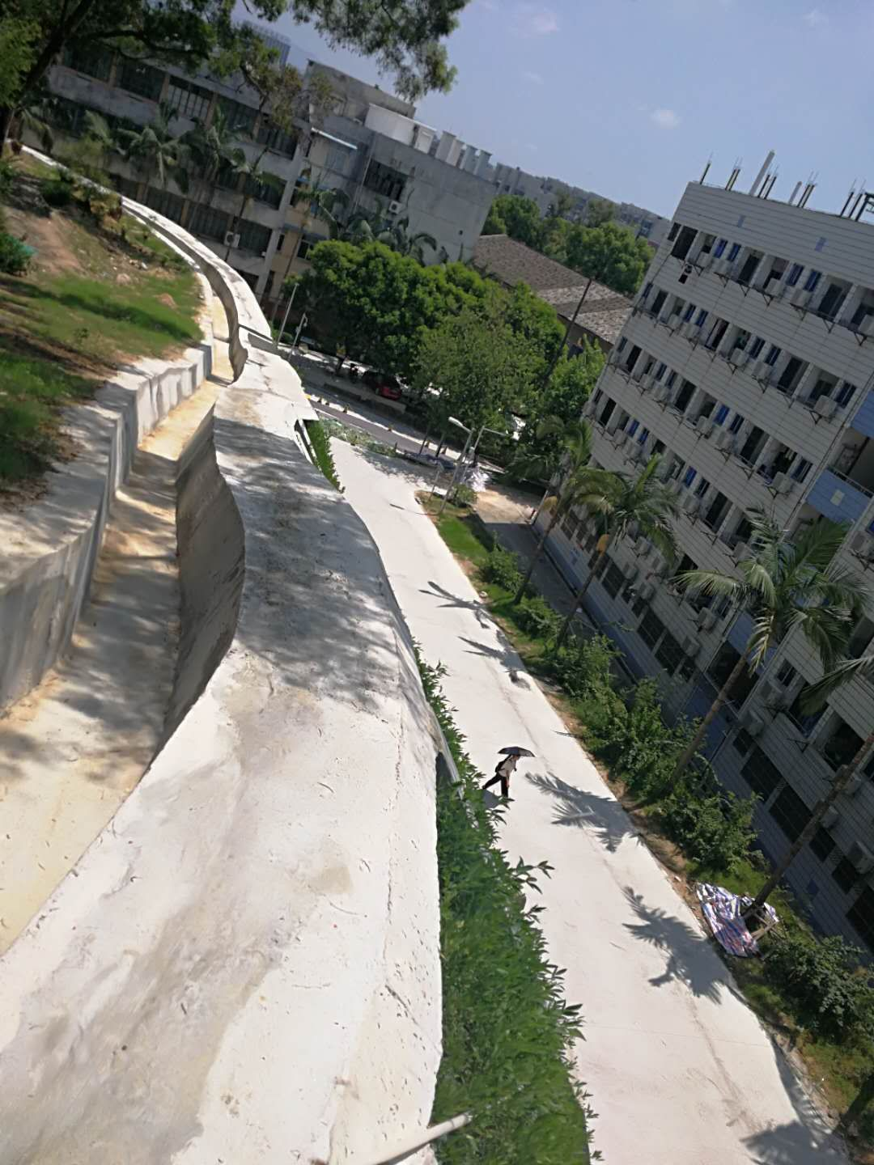
图 1 护坡顶部的压顶梁状况示意图一
★注：1.护坡顶部的压顶梁面不是直线型、不是水平的。
2．护栏安装固定在护坡顶部的压顶梁面。
二、护坡顶护栏方案
采用高品质硅酸盐无机凝胶材质栈道板为主要材料，至少立柱中心加热镀锌方钢管做“芯套柱”， 热镀锌型钢做连接件、固定件组装成连续牢固的护栏，外观效果须达到图 3所示。护栏立柱固定做法是：立柱根底锚固在钢筋混凝土格构护坡压顶梁面，安装方式按《钢制静电喷涂组装护栏》2010CPXY-J200专项图集第9页，构造节点④,采用其对应“立柱底板”（锚固件—160x160x5、□形热镀锌钢板有4-∮16孔、“化学型”膨胀螺栓4xM12x120），须准确放样（定位）、钻孔、清孔、置入“化学型”膨胀螺栓、套□形钢板（垫平）、螺母锁紧、焊接立柱，露明铁件均应防锈涂装。
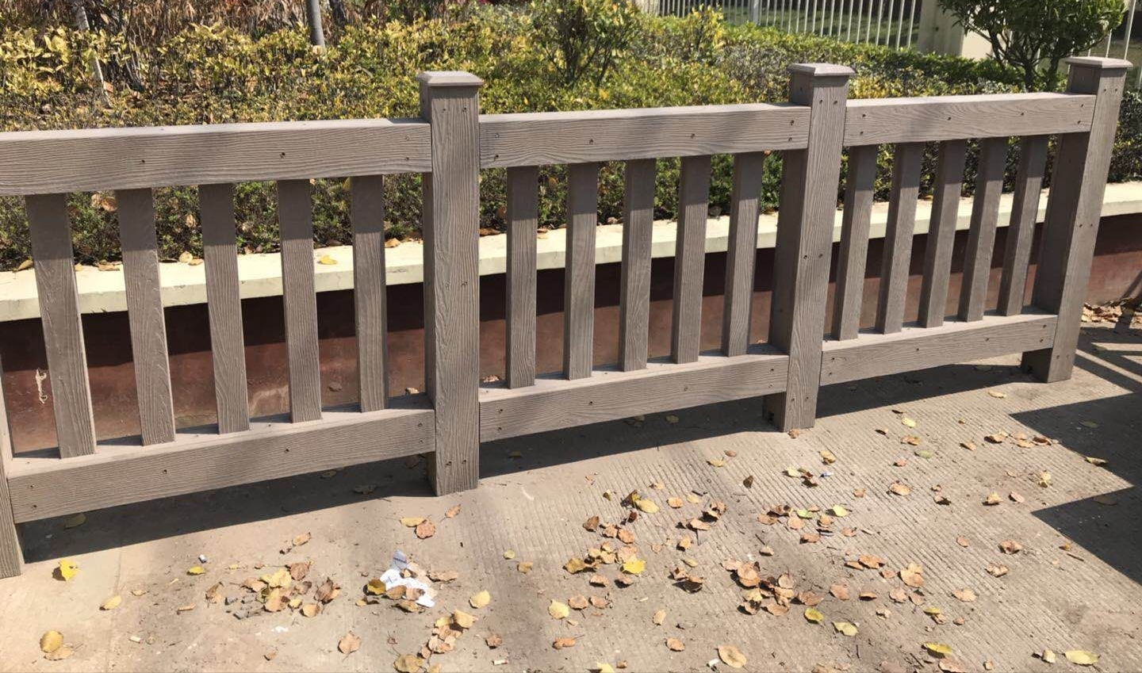
图 3 护坡顶护栏外观效果图
节点大样图：
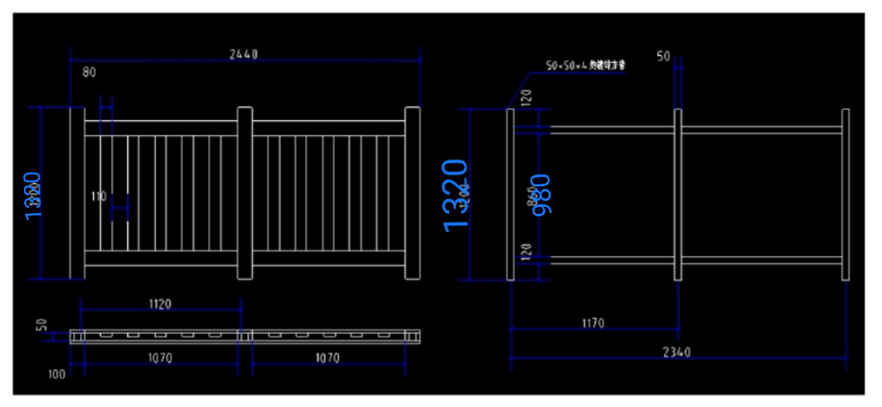
图 4 高品质硅酸盐无机凝胶材质栈道板组装（二横杆）护栏尺寸示意图
★注：1.护栏的上横杆（扶手）离地最小高度应≥1200mm；
2. 每一根立柱的“帽头”高(较小侧)应≥120mm；
3.下横杆底面以下的“柱跟”高度因“压顶梁“面不是水平，可以不同。
在此方案基础上，由投标人商专业厂家及其安装技工，按照“牢固、经济、美观、实用”原则，进行报价，供评审。
三、坡顶适当位置树立2片“临空陡坡 严禁攀越 + 图示”警示牌（参见下图）。警示牌采用准交通材料、标准(即铝单板、铝质骨架，烤漆工艺反光漆，热镀锌钢管立柱)制作设置。


图4警示牌（下半图白底蓝字）

投标文件格式如下：
投标文件

招标编号：闽师基招[2018]2号

项目名称：福建师范大学仓山校区长安山（南侧）边坡坡顶护栏工程

投标人： （盖章）
地 址：
电 话：

日期：2018年 月 日

开标一览表

工程名称：福建师范大学仓山校区长安山（南侧）边坡坡顶护栏工程

序 号 | 项目名称 | 项目内容
1 | 工 期 | 日历天
2 | 质量保证金 | 工程审核结算造价的3%
3 | 质 量
4 | 工程投标报价 | 栏杆230米 | 每米造价： | 小计：
4 | 工程投标报价 | 警示牌2块 | 每块造价： | 小计：
4 | 工程投标报价 | 合 计

投标单位（盖章）：
法人代表（签字）：
职务：
法人授权代表（签字）
职务：
日期：
地址：
邮编：
电话：

投标承诺函

致：（招标人名称）
1、根据你方招标工程项目编号为闽师基招[2018]9号的福建师范大学仓山校区长安山（南侧）边坡坡顶护栏工程招标文件，遵照《中华人民共和国招标投标法》等有关规定，经踏勘项目现场和研究上述招标文件的投标须知、合同条款、图纸、工程建设标准和工程量清单及其他有关文件后，我方愿以人民币（大写）__________________元（RMB：￥ 元）的投标报价并按上述图纸、合同条款、行业建设标准和工程量清单（如有时）的条件要求承包上述工程的材料、施工、竣工，并承担任何质量缺陷保修责任。
2、我方已详细研究全部招标文件，包括修改文件（如有时）及有关附件。
3、我方承认投标函附录是我方投标函的组成部分。
4、一旦我方中标，我方保证按合同协议书中规定的工期 日历天内完成工程质量达到 标准，并移交全部工程。
5、如果我方中标，我方将按照规定提交 元作为履约保证金汇入招标人的基建专户。
6、我方同意所提交的投标文件在投标有效期内有效，在此期间内如果中标，我方将受此约束。
7、除非另外达成协议并生效，你方的中标通知书和本投标文件将成为约束双方的合同文件的组成部分
投标人： （盖章）
单位地址：___________ ___
法定代表人或其委托代理人： （签字或盖章）
邮政编码：__________ 电话： ___________ 传真：______________
开户银行名称：____________________________
开户银行账号：______________________________
开户银行地址：_____________________________
开户银行电话：_______________________________
日期：_____年____月____日

